Ενότητα 8.1 «Η μετακόμιση»
ΌΝΟΜΑ: ____________________________________________
- Συμπλήρωσε τις καταλήξεις η ή ι. Όπου χρειάζεται βάλε και τόνο :
Χθες είχε γιορτ_ η ξαδέρφ_ μου η Μαίρ_ . Εγώ και η αδερφ_ μου της πήραμε δώρο ένα καναρίν_ με το κλουβ_ του. Της κάναμε έκπληξ_. Μόλις είδε το πουλάκ_ , έβγαλε μια δυνατ_ φων_ από τη χαρά της. Μας έδωσε από ένα γλυκό φιλ_.
- Μετά τη μετακόμιση έπρεπε να μεταφερθούν όλα αυτά τα πράγματα στο σπίτι. Γράψε τα πράγματα με τα άρθρα τους στην πρώτη στήλη και στη διπλανή στήλη βάλε τα στον πληθυντικό αριθμό όπως στο παράδειγμα:

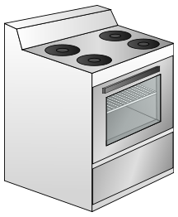
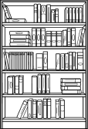
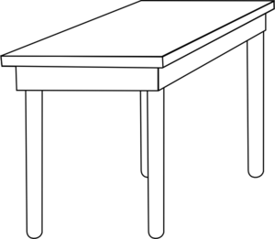
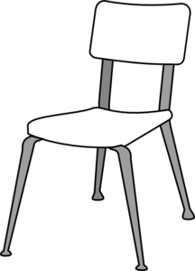
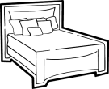

ΕΝΙΚΟΣ | ΠΛΗΘΥΝΤΙΚΟΣ

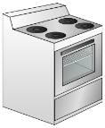
- Συμπλήρωσε τις καταλήξεις των λέξεων και μετά ένωσε τις λέξεις με το αντικείμενο που ταιριάζουν:
Το μαξιλάρ__
Το ψητ__
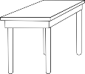
Το βιβλί__

Το σεντόν__

Το πιάτ__

